Informe técnico
Proyecto Big Data – Consumo energético de Bogotá en la localidad de Suba

Siguiendo la metodología propuesta para la demostración de técnicas de big data, los componentes del proyecto se resumen en tres fases:
La simulación de terminales (que envían los datos recogidos);
El servicio de captura y procesamiento (el backend a donde llega la información de los terminales y se procesan agrupadamente por intervalos, y donde se envía al servicio de IA generativa para los análisis);
Y la visualización (el frontend que consume los endpoints expuestos del servicio de captura y procesamiento).

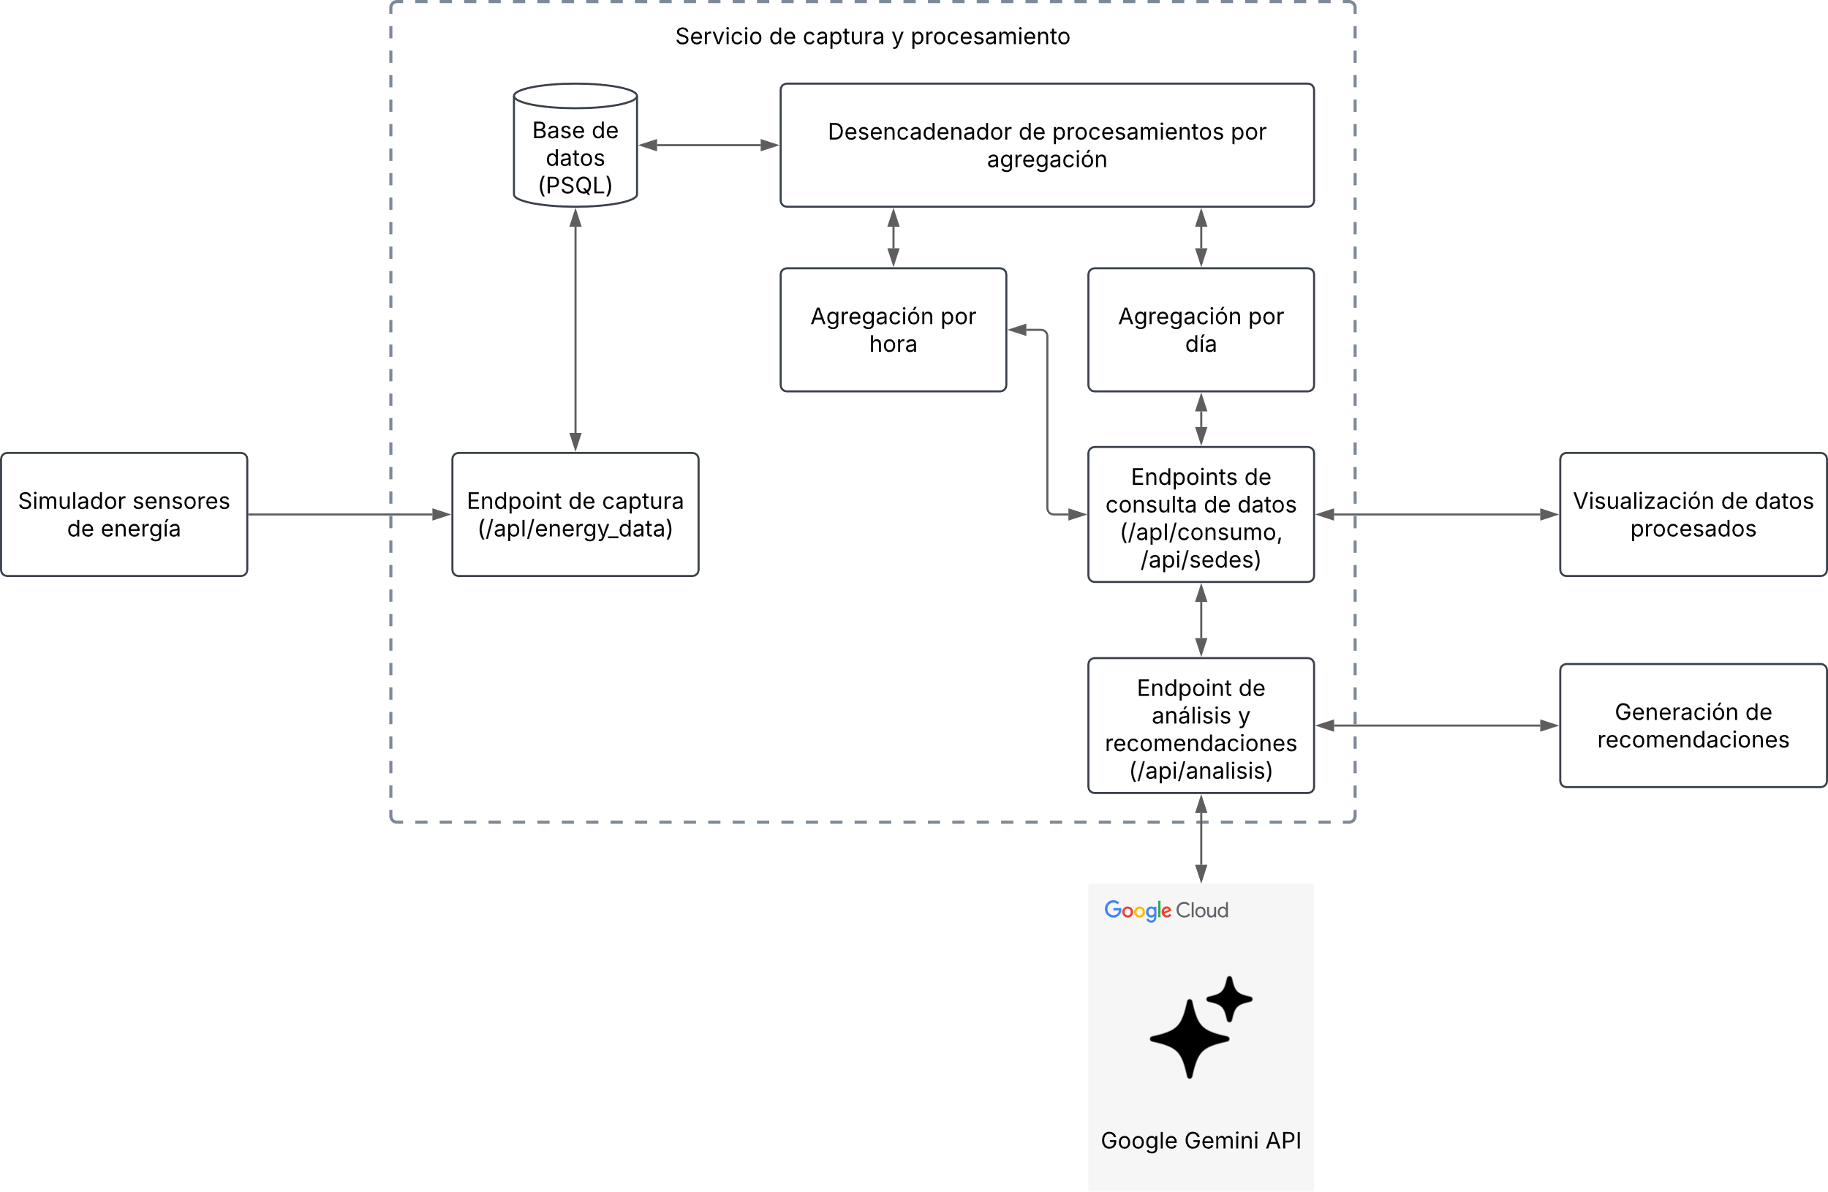

Simulación
Para simular el envío de información masificada de sensores de consumo de energía, se propuso generar datos sintéticos a partir de datos reales.

Mediante la plataforma de datos abiertos de Bogotá, se encontró un dataset y visualización sobre el consumo de energía de los colegios oficiales durante el año 2023. La ventaja es que incluye datos con coordenadas de los colegios, y esto permite hacer una aproximación mucho más realista de los datos.
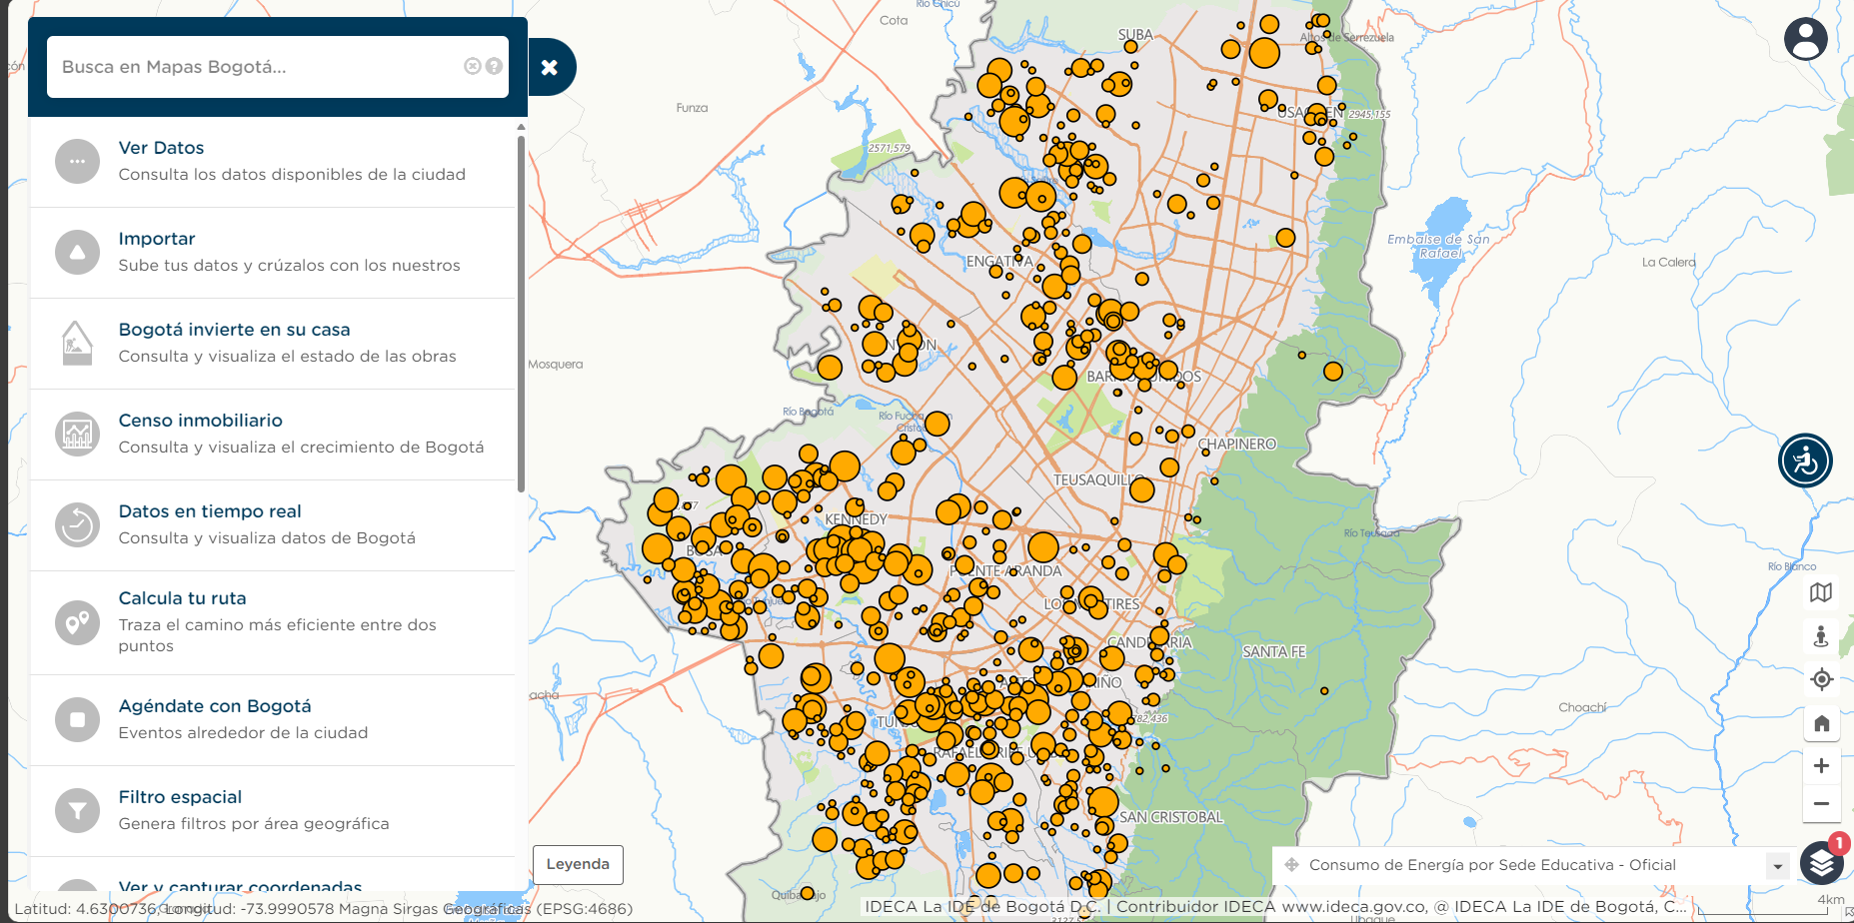
Se filtró por la localidad de Suba y se exportaron los datos
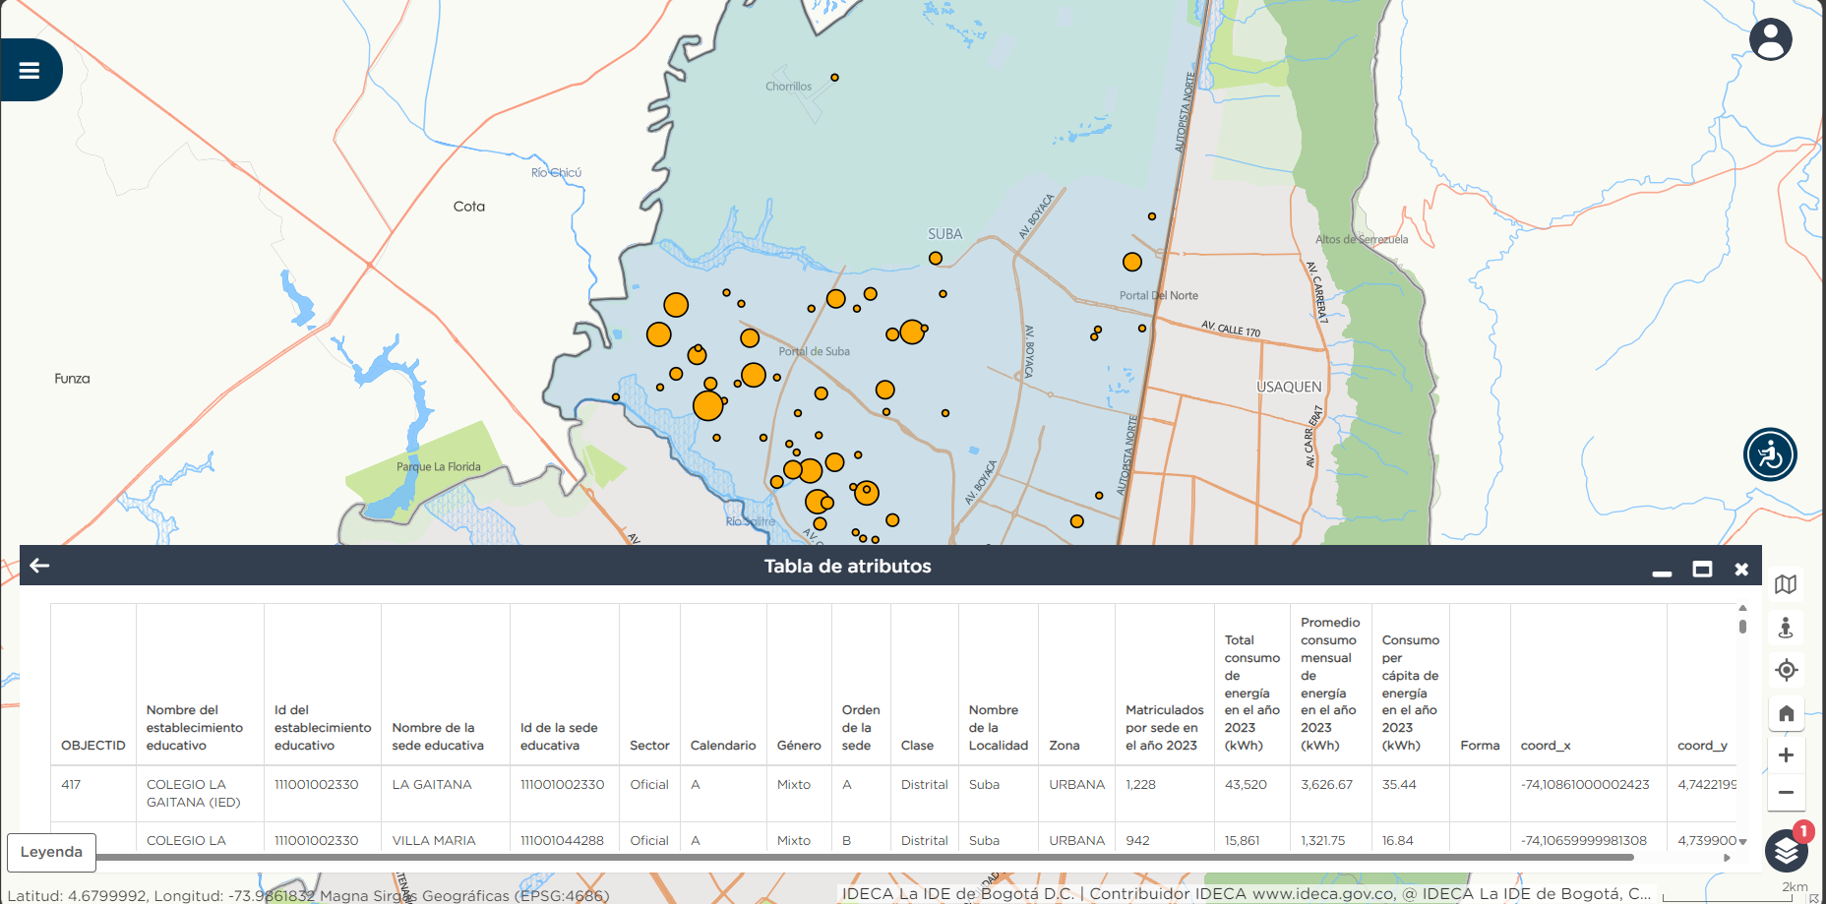
Luego se creó un script para procesar los datos del CSV para pasarlos una sola vez a JSON y manipular los datos más eficientemente. Se extrajeron 54 colegios.
A partir de esta base se hizo un algoritmo que, por cada colegio oficial toma los datos históricos, y creaba un dato de consumo simulado en KwH basado en varios factores:
- Hora del día: hay un mayor consumo dentro del horario escolar (Entre las 7:00AM y las 4:00PM), para la noche puede haber tareas de mantenimiento y limpieza con consumo menor (5:00PM y 9:00PM), y un consumo mínimo de madrugada para los sistemas de seguridad.
- Día de la semana: Hay menor consumo los sábados y domingos
- Mes: Los meses de vacaciones en calendario A (enero, junio, julio, diciembre) tienen menor consumo.
- Factor de tendencia anual: Hay una generación aleatoria de tendencia de incremento desde el 2023 hasta ahora (que es la fecha de los datos base).

La generación de los datos simulados se hace en un intervalo de tiempo (cada minuto) y se envía al servicio de captura y procesamiento mediante un endpoint. Entonces se envían 54 registros de consumo de energía por minuto.

Para generar el histórico de consumos simulados (de 2023 hasta ahora), se hizo un script que automatiza tal tarea para poder visualizar buena cantidad de datos, y no tener solo datos de pocos días o semanas.

Captura y procesamiento

Captura
El servicio de captura y procesamiento es esencialmente un API REST que presenta endpoints para capturar los datos enviados por los sensores, y a su vez, para consumir los datos pero de manera agregada y procesada.
Los datos enviados por los sensores son almacenados directamente en la tabla “lecturas” y contienen la siguiente información:
Nombre de Columna | Tipo de Dato (SQLAlchemy / SQL) | Llave (PK/FK) | Descripción
id | BigInteger / BIGINT | PK | Identificador único autoincremental para cada registro de lectura cruda.
id_sede_fk | BigInteger / BIGINT | FK (a sedes.id) | Clave foránea que referencia al id de la sede en la tabla sedes a la que pertenece esta lectura.
timestamp_utc | DateTime(timezone=True) / TIMESTAMP WITH TIME ZONE |  | Fecha y hora exactas (UTC) en que se registró/simuló la lectura de consumo.
consumo_kwh | Float / FLOAT |  | Valor del consumo energético registrado (simulado) en Kilowatts-hora para el intervalo correspondiente.
fecha_recepcion_utc | DateTime(timezone=True) / TIMESTAMP WITH TIME ZONE |  | Fecha y hora (UTC) en que este registro de lectura fue recibido e insertado en la base de datos por la API.
procesado | Boolean / BOOLEAN |  | Indicador (True/False) que señala si esta lectura cruda ya ha sido considerada en el batch de agregación horaria.

La clave foránea de la sede se referencia en la tabla de sedes:
Nombre de Columna | Tipo de Dato (SQLAlchemy / SQL) | Llave (PK/FK) | Descripción
id | BigInteger / BIGINT | PK | Identificador único de la sede. Corresponde al Id de la sede educativa del archivo CSV original.
nombre_sede | String / VARCHAR |  | Nombre descriptivo y fusionado de la sede (ej. "Establecimiento - Sede Original").
id_localidad | String / VARCHAR |  | Nombre o identificador de la localidad a la que pertenece la sede (ej. "Suba").
lat | Float / FLOAT |  | Latitud geográfica de la sede (formato decimal).
lon | Float / FLOAT |  | Longitud geográfica de la sede (formato decimal).
fecha_creacion_utc | DateTime(timezone=True) / TIMESTAMP WITH TIME ZONE |  | Fecha y hora (UTC) en que el registro de la sede fue creado por primera vez en la base de datos.
fecha_actualizacion_utc | DateTime(timezone=True) / TIMESTAMP WITH TIME ZONE |  | Fecha y hora (UTC) de la última actualización del registro de la sede. Actualizado automáticamente.

El generado único de las series se hace cada que se recibe una lista de datos enviados por los sensores. Se comprueba si hay un nuevo sensor, se agrega a la tabla de sensores y se empieza a relacionar mediante la clave foránea a los registros de lectura.

Procesamiento
Los datos enviados por los sensores tienen una frecuencia de minutos. En una hora se generarían (60 minutos x 54 sensores de los colegios = 3240 registros). Procesar tantos datos directamente para la visualización es ineficiente, por lo que se hace un procesamiento de agregación tanto por horas como por días para que los datos estén resumidos, se puedan consultar y visualizar por rangos de tiempo más largos con la granularidad que se desee.
Entonces, por ejemplo, cuando se consulte el consumo de energía en el intervalo de dos meses y medio, en vez de:
3,240 registros/hora x 24 horas = 77,760 registros x 75 días = 5,832,000 registros
Se pueden traer, ya procesados por hora:
54 registros/hora x 24 horas = 1,296 registros x 75 dias = 97,200 registros
O por día
54 registros/día x 75 días = 4,050 registros
En el API se dejó la opción para especificar la granularidad para decidir a conveniencia.
Otro abordaje para los datos sería que los sensores enviaran datos cada día, o cada hora, pero se pierde el propósito de atomicidad que tiene el bigdata, y se pierde precisión en la medida.
La programación de estas agregaciones se hace dentro de los mismos servicios del API, planificado con APScheduler, y se tienen datos disponibles de la hora inmediatamente anterior y para granularidad de día, el día inmediatamente anterior.
Las agregaciones toman entonces los datos de la tabla lecturas, y hacen el procesamiento de las lectura de la última hora o día de cada sensor, sacando la suma y promedio de KwH y almacenándolos en una tabla correspondiente (consumo_hora, consumo_dia) a la cual acceden los endpoints de consulta. A continuación se detallan las respectivas tablas:
Tabla consumo_hora:
Nombre de Columna | Tipo de Dato (SQLAlchemy / SQL) | Llave (PK/FK) | Descripción
id | BigInteger / BIGINT | PK | Identificador único autoincremental para cada registro de consumo agregado por hora.
id_sede_fk | BigInteger / BIGINT | FK (a sedes.id) | Clave foránea que referencia al id de la sede en la tabla sedes a la que pertenece este agregado.
hora_inicio_utc | DateTime(timezone=True) / TIMESTAMP WITH TIME ZONE |  | Fecha y hora (UTC) exactas que marcan el inicio del intervalo de una hora para el cual se calculó el agregado.
consumo_total_kwh | Float / FLOAT |  | Suma total del consumo_kwh de todas las lecturas crudas correspondientes a esta sede y esta hora.
numero_lecturas | Integer / INTEGER |  | Cantidad de registros de la tabla lecturas que se utilizaron para calcular este agregado horario.
consumo_promedio_kwh | Float / FLOAT |  | Consumo promedio por lectura dentro de esta hora (consumo_total_kwh / numero_lecturas).
fecha_procesamiento_utc | DateTime(timezone=True) / TIMESTAMP WITH TIME ZONE |  | Fecha y hora (UTC) en que este registro agregado por hora fue calculado y guardado por el proceso batch.

Tabla consumo_dia
Nombre de Columna | Tipo de Dato (SQLAlchemy / SQL) | Llave (PK/FK) | Descripción
id | BigInteger / BIGINT | PK | Identificador único autoincremental para cada registro de consumo agregado por día.
id_sede_fk | BigInteger / BIGINT | FK (a sedes.id) | Clave foránea que referencia al id de la sede en la tabla sedes a la que pertenece este agregado.
fecha_utc | Date / DATE |  | La fecha específica (UTC, sin componente de hora) para la cual se calculó el agregado diario.
consumo_total_diario_kwh | Float / FLOAT |  | Suma total del consumo energético de esta sede para todo el día (suma de los consumo_total_kwh de consumo_hora).
numero_horas_registradas | Integer / INTEGER |  | Cantidad de registros de la tabla consumo_hora (es decir, horas con datos) que se usaron para este agregado diario.
consumo_promedio_horario_kwh | Float / FLOAT |  | Consumo promedio por hora durante este día (consumo_total_diario_kwh / numero_horas_registradas).
fecha_procesamiento_utc | DateTime(timezone=True) / TIMESTAMP WITH TIME ZONE |  | Fecha y hora (UTC) en que este registro agregado por día fue calculado y guardado por el proceso batch.

